**FRIESLAND - Plaats = Achlum (FR) Achlumermolen (Grondzeiler)**

**[Internet-web-browser.svg](http://nl.wikipedia.org/wiki/Bestand:Internet-web-browser.svg)**[**53° 9' 12.68" N 5° 30' 5.29" E**](http://www.nsesoftware.nl/wiki/maps.asp?params=53_9_12.68_N_5_30_5.29_E_zoom:18_type:landmark_region:NL&pagename=Achlumer_Molen)

* De molen bemaalde voorheen de Achlumer Noorderpolder, ca. 1000 pondenmaat groot.
* In 1954 werden wiekenkruis met zelfzwichting, kap en koningsspil verwijderd.
* 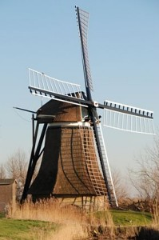Voor de aandrijving van de vijzel werd in de molen een elektromotor opgesteld.
* De molenromp kwam in 1981 in bezit van de Stichting De Fry ske Mole.
* Door geldgebrek kon aan het voornemen om de molen weer met de wind maalvaardig te krijgen tot 2006 geen uitvoering worden gegeven.
* In september 2006 kon het besluit worden genomen om de molen na vele jaren weer compleet te laten maken. Medio 2007 was de molen weer maalvaardig.